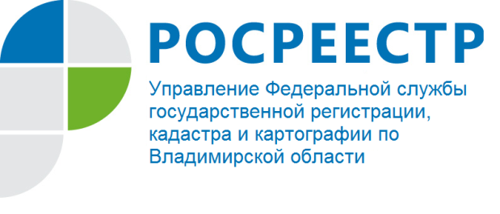
ПРЕСС-РЕЛИЗ

Управление Росреестра по Владимирской области информирует
о проведении «прямых телефонных линий» с населением
в апреле 2022 года

Управление Росреестра по Владимирской области продолжает практику проведения «прямых телефонных линий» с населением города Владимира и Владимирской области.
В апреле 2022 года будут проведены «прямые линии» по следующим актуальным темам:
- порядок признания садового дома жилым домом и жилого дома садовым домом;
- полномочия Управления Росреестра по Владимирской области в сфере осуществления государственного земельного надзора;
- вопросы государственной кадастровой оценки недвижимости;
- предоставление сведений Государственного фонда данных земли;
- признание ранее учтенных прав: внесение в Единый государственный реестр недвижимости сведений о ранее учтенных объектах недвижимости;
- получение выписок из Единого государственного реестра недвижимости на портале Государственных услуг.
Информацию о теме, дате и времени проведения «прямой телефонной линии» можно узнать в разделе «Новости» регионального блока Владимирской области на официальном сайте Росреестра по адресу: rosreestr.gov.ru, а также в телеграмм канале Управления https://t.me/rosreestr33.

Материал подготовлен Управлением Росреестра
по Владимирской области

Контакты для СМИ
Управление Росреестра по Владимирской области
г. Владимир, ул. Офицерская, д. 33-а
Отдел организации, мониторинга и контроля
(4922) 45-08-29
(4922) 45-08-26

